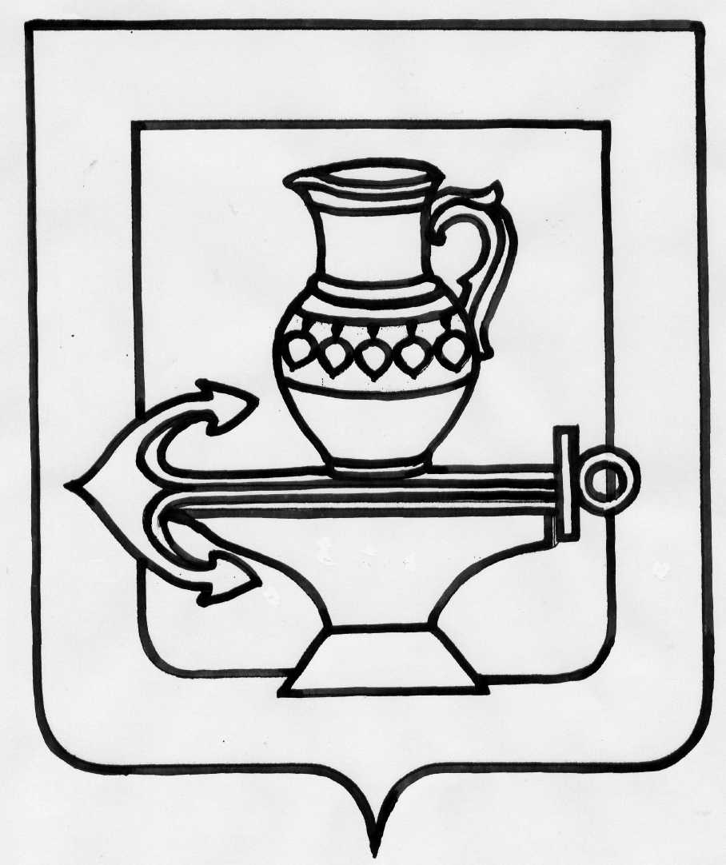
ПРОЕКТ
СОВЕТ ДЕПУТАТОВ СЕЛЬСКОГО ПОСЕЛЕНИЯ ПАДОВСКИЙ СЕЛЬСОВЕТ
ЛИПЕЦКОГО МУНИЦИПАЛЬНОГО РАЙОНА ЛИПЕЦКОЙ ОБЛАСТИ
РОССИЙСКОЙ ФЕДЕРАЦИИ
Сорок седьмая сессия шестого созыва

_______________ __________

О внесении изменений в Положение "О денежном содержании и социальных гарантиях лиц, замещающих должности муниципальной службы сельского поселения Падовский сельсовет Липецкого муниципального района"

Рассмотрев проект изменений в Положение "О денежном содержании и социальных гарантиях лиц, замещающих должности муниципальной службы сельского поселения Падовский сельсовет Липецкого муниципального района Липецкой области", утверждённое решением Совета депутатов сельского поселения Падовский сельсовет № 142 от 03.07.2023 года ( с изменениями №149 от 03.10.2023г, №151 от 03.10.2023 г), руководствуясь Уставом сельского поселения Падовский сельсовет Липецкого муниципального района Липецкой области учитывая решения постоянных депутатских комиссий, Совет депутатов сельского поселения Падовский сельсовет Липецкого муниципального района, Липецкой области Российской Федерации

РЕШИЛ:

1. Внести изменения в Положение "О денежном содержании и социальных гарантиях лиц, замещающих должности муниципальной службы сельского поселения Падовский сельсовет Липецкого муниципального района Липецкой области", утверждённое решением Совета депутатов сельского поселения Падовский сельсовет № 142 от 03.07.2023 года ( с изменениями №149 от 03.10.2023г, №151 от 03.10.2023 г) (прилагаются).
2. Направить настоящие изменения в Положение "О денежном содержании и социальных гарантиях лиц, замещающих должности муниципальной службы сельского поселения Падовский сельсовет Липецкого муниципального района Липецкой области" главе сельского поселения для подписания и обнародования.
3. Настоящее решение вступает в силу со дня его подписания и обнародования.

Председатель Совета депутатов сельского поселения Падовский сельсовет:
Л..Бухановская

Приложение к решению Совета депутатов сельского поселения Падовский сельсовет Липецкого муниципального района Российской Федерации от 14.11.2023г №161

Изменения в Положение "О денежном содержании и социальных гарантиях лиц, замещающих должности муниципальной службы сельского поселения Падовский сельсовет Липецкого муниципального района Липецкой области"

Статья 1
Внести в Положение "О денежном содержании и социальных гарантиях лиц, замещающих должности муниципальной службы сельского поселения Падовский сельсовет Липецкого муниципального района Липецкой области", утверждённое решением Совета депутатов сельского поселения Падовский сельсовет № 142 от 03.07.2023года ( с изменениями №149 от 03.10.2023г, №151 от 03.10.2023 г) следующие изменения:

1) в абзаце пятом части 1 статьи 3 слова «премий по итогам работы за полугодие - в размере 2-х должностных окладов» заменить словами «премий по итогам работы за полугодие - в размере 2-х должностных окладов с учетом надбавок»

Статья 2

Изменения, указанные в статье 1 настоящих Изменений распространяют свое действие на правоотношения, возникшие с 1 января 2023 года.

Глава сельского поселения
Падовский сельсовет В.И.Щеголькова

